МИНИСТЕРСТВО ЦИФРОВОГО РАЗВИТИЯ, СВЯЗИ И МАССОВЫХ КОММУНИКАЦИЙ РОССИЙСКОЙ ФЕДЕРАЦИИ

ОРДЕНА ТРУДОВОГО КРАСНОГО ЗНАМЕНИ

ФЕДЕРАЛЬНОГО ГОСУДАРСТВЕННОГО БЮДЖЕТНОГО ОБРАЗОВАТЕЛЬНОГО УЧРЕЖДЕНИЯ ВЫСШЕГО ОБРАЗОВАНИЯ

**«МОСКОВСКИЙ ТЕХНИЧЕСКИЙ УНИВЕРСИТЕТ СВЯЗИ И ИНФОРМАТИКИ»**

Кафедра «Корпоративные информационные системы»

**Лабораторная работа № 1**

**«**Установка и настройка «1С: Предприятие 8.3» и «1С: УНФ**»»**

**По дисциплине** «CRM-системы»

**Выполнил**: студент группы БПС2401

Ноздрин И.К.

Вариант 17

**Принял**: Игнатов Д.В. ___________

ОГЛАВЛЕНИЕ

ЦЕЛИ И ЗАДАЧИ 3

Цель: 3

Задачи: 3

Задача 1. Установка и настройка: 3

Задача 2. Настройка организации: 3

Задача 3. Создание номенклатуры: 3

Задача 4. Создание поставщика: 4

Задача 5. Задать начальные остатки: 4

ХОД РАБОТЫ 5

Задача 1. 5

Задача 2. 5

Задача 3. 6

Задача 5. 9

ВЫВОД 11

# ЦЕЛИ И ЗАДАЧИ

## Цель:

Установить и настроить «1С:Предприятие 8.3» и «1С:УНФ»

## Задачи:

### Задача 1. Установка и настройка:

1. Установите программный продукт «1С:Предприятие 8.3»;
2. Разверните конфигурацию «1С:УНФ»;
3. Выберите вариант интернет-магазина из предложенной таблицы (см. рис. 1)



Рисунок 1 – Выбранный вариант

### Задача 2. Настройка организации:

1. Создайте организацию. Вид организации: Индивидуальный предприниматель (ИП);
2. Юридическое название: ИП Фамилия И.О. студента;
3. Вид бизнеса: продажи, розничный магазин и интернет-магазин;
4. Сделайте скриншот настройки организации и добавьте его в отчет.

### Задача 3. Создание номенклатуры:

1. Добавьте 5 позиций номенклатуры с типом «Запас» и 2 позиции с типом «Услуга»;
2. Для каждой номенклатуры укажите:
   1. Наименование;
   2. Описание;
   3. Изображение;
   4. Единицу измерения;
3. При необходимости создайте новый вид номенклатуры;
4. Сделайте скриншоты карточек каждой номенклатуры и добавьте их в отчет.

### Задача 4. Создание поставщика:

1. Создайте поставщика. Укажите:
   1. Название компании;
   2. Представление;
   3. Ответственного сотрудника;
2. Сделайте скриншот карточки поставщика и добавьте его в отчет.

### Задача 5. Задать начальные остатки:

1. Создайте вид цен – Розничные;
2. Установите начальные остатки;
3. Зафиксируйте этапы в отчете;

# ХОД РАБОТЫ

Задача 1. Согласно А-С пунктам задачи 1 установим программный продукт «1С:Предприятие», развернём конфигурацию «1С:УНФ». Запустим программу (рис. 2)

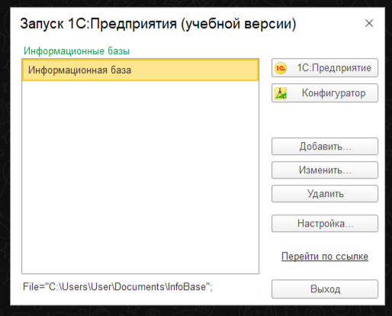

Рисунок 2 - Открытая программа

Задача 2. Создадим организацию, внесём все данные и установим нужные значения согласно пунктам А-С. Добавим скриншот ниже

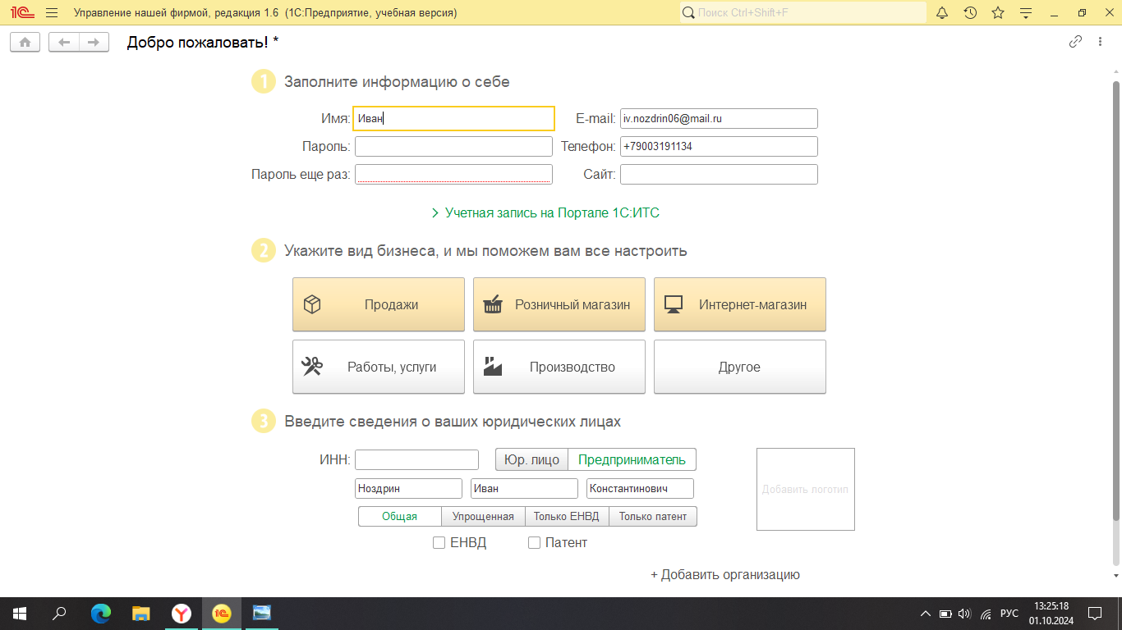

Рисунок 3 - Заполненные данные об организации

Задача 3. Согласно пунктам А-В, создадим 5 позиций номенклатуры с типом «Запас» и 2 позиции с типом «Услуга». Добавим скриншоты ниже

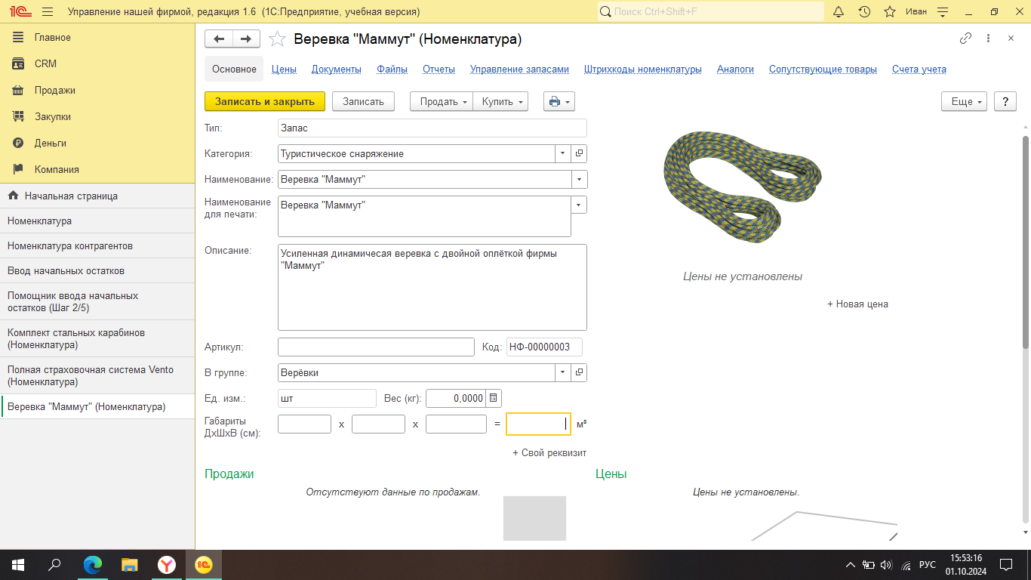

Рисунок 4 - Позиция "Запас"

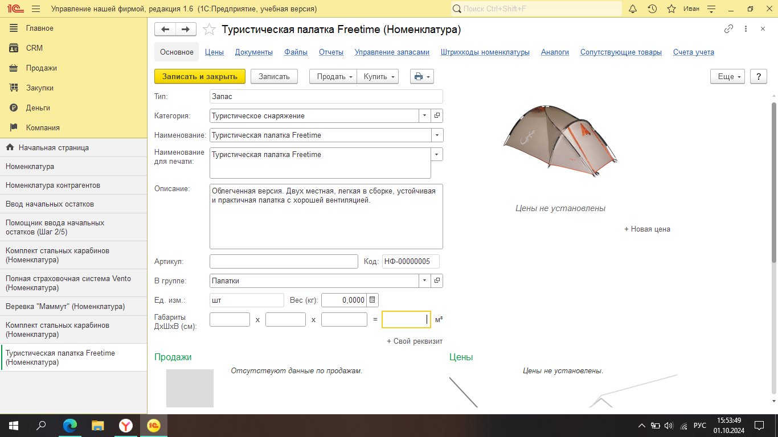

Рисунок 5 - Позиция "Запас"

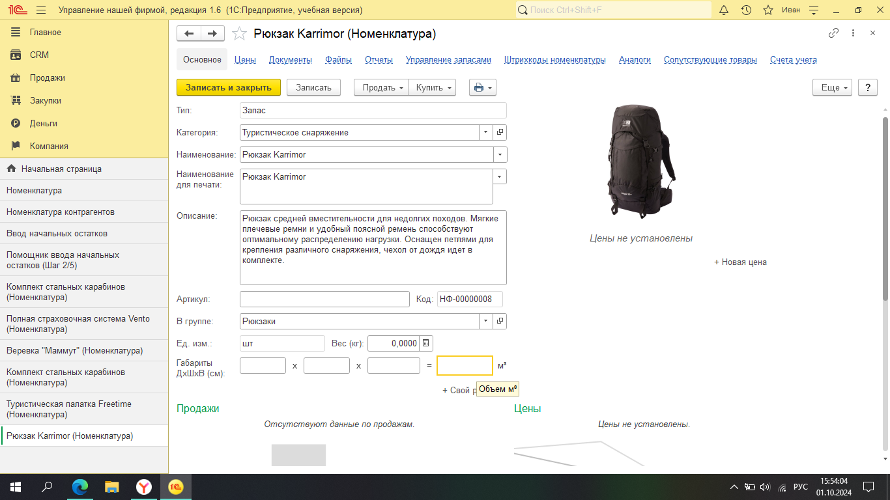

Рисунок 6 - Позиция "Запас"

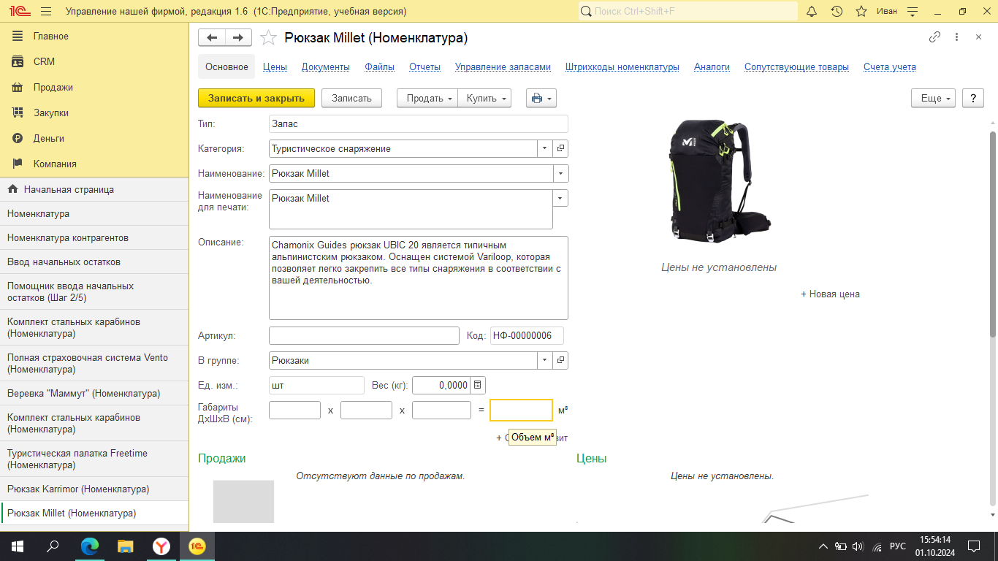

Рисунок 7 - Позиция "Запас"

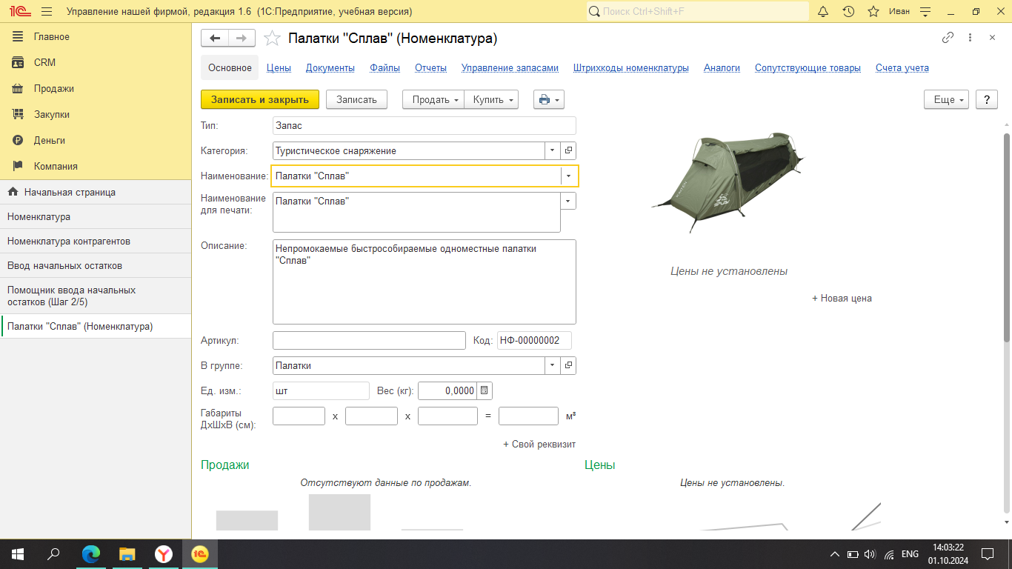

Рисунок 8 - Позиция "Запас"

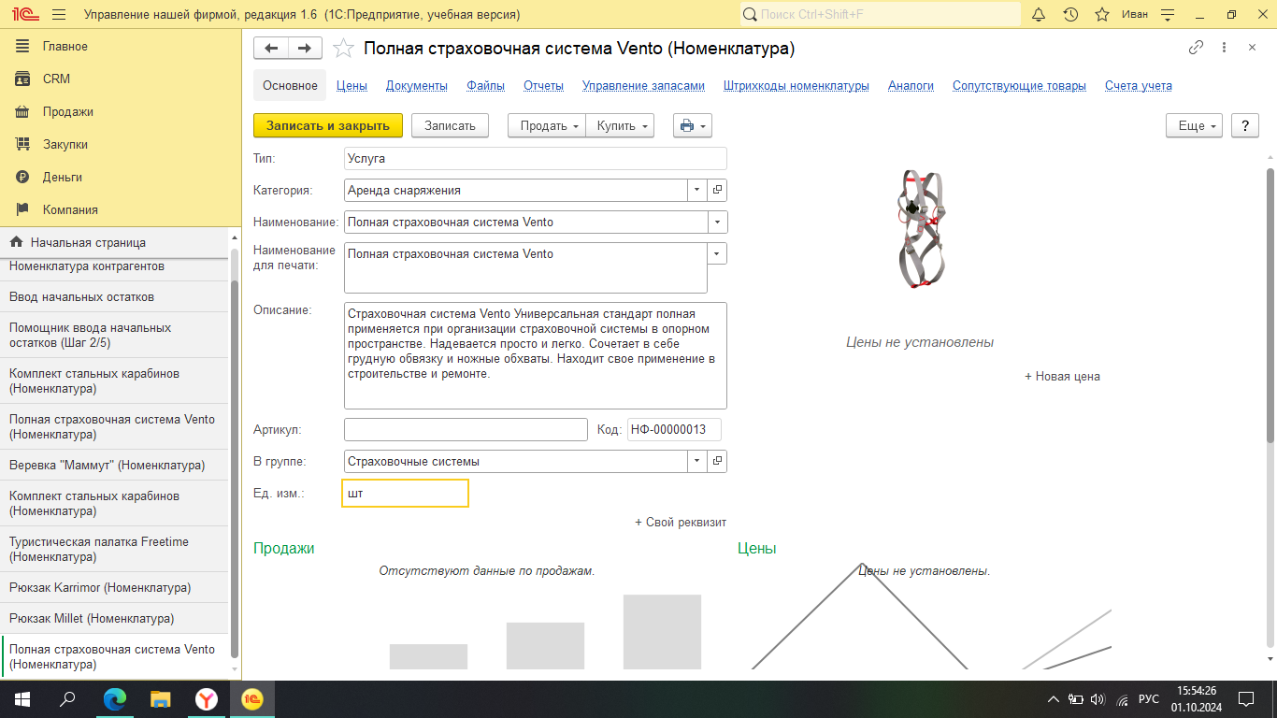

Рисунок 9 - Позиция "Услуга"

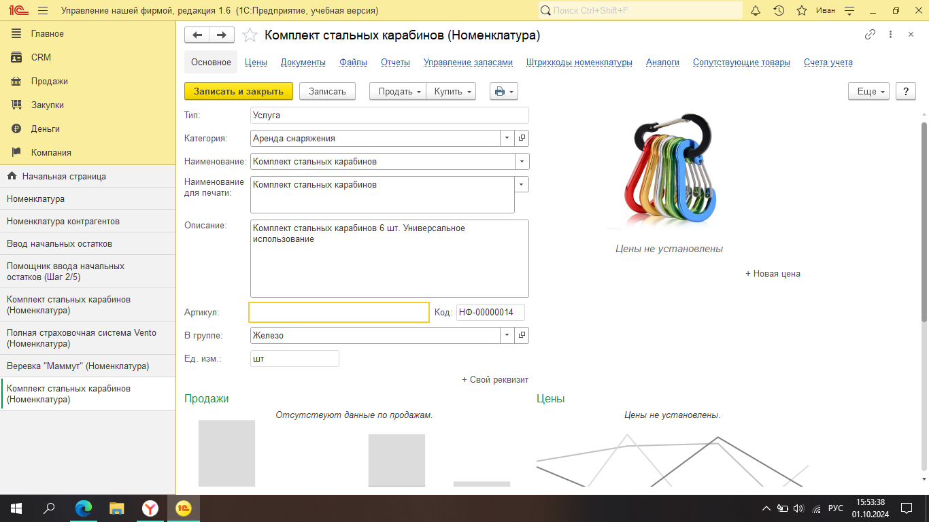

Рисунок 10 - Позиция "Услуга"

Задача 4. Создадим поставщика. Внесём все необходимые данные согласно пункту А. Добавим скриншот ниже.

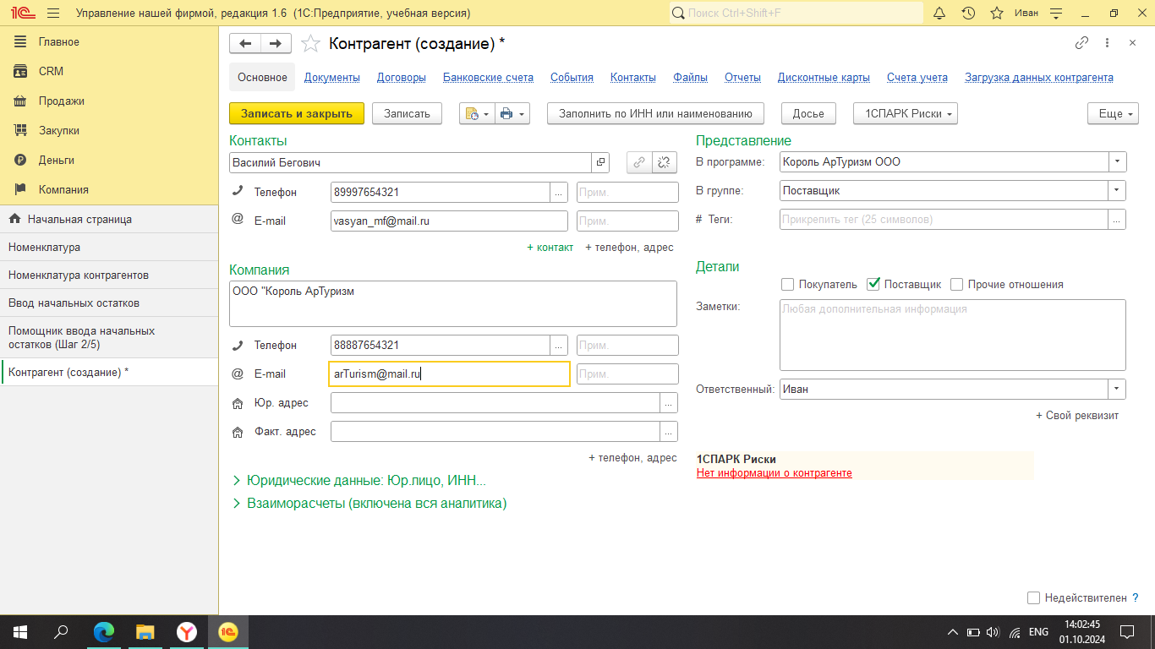

Рисунок 11 - Созданный нами Поставщик

Задача 5. Зададим начальные остатки. Действуем согласно заданию. Ниже прикреплён скриншот итога работы.

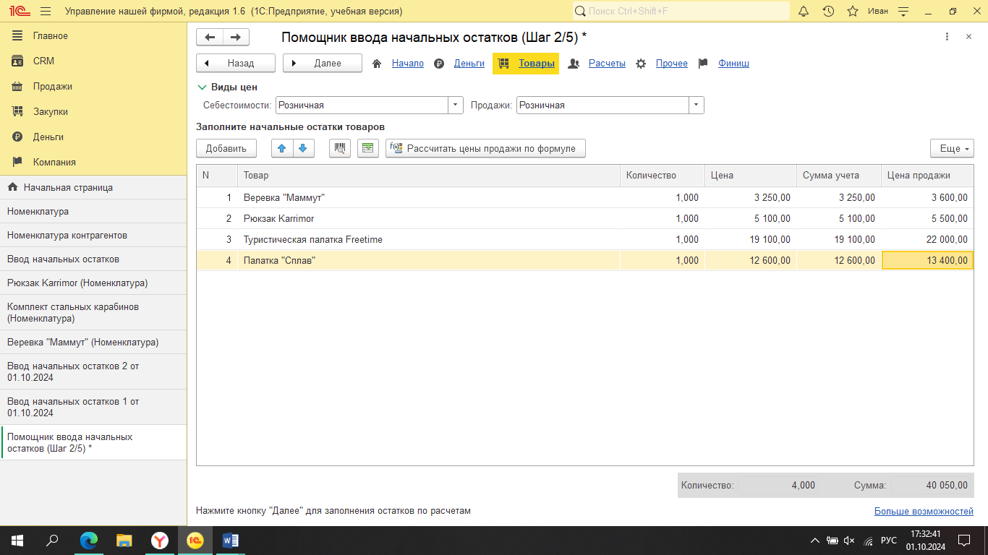

Рисунок 12 - Начальные остатки

# ВЫВОД

Эта работа вполне подходит начинающему пользователю для ознакомления с её базовыми функциями. Например, создание позиций товара (номенклатур), учетной записи для входа в программу, использование информационных баз. Выполняя этапы заданий, мы лучше понимаем структуру программы. Также важное значение имеет первоначальная настройка программы, которая позволит нормально работать в ней. Корректное ведение номенклатур обеспечит правильное ведение бизнеса в целом. Указание информации о поставщиках в программе облегчит работу с ними. Ввод начальных остатков знакомит с процессом покупки товаров со стороны бизнесмена.

После выполненного задания подведём итог. Можно с уверенностью сказать, что данная нам программа фирмы «1С» выполняет огромное количество функций, существенно облегчает работу с товарами предпринимателям. Управление товарными запасами; автоматизация учета; упрощение хранения различной информации, связанной с бизнесом (поставщики, кол-во товара и т.п.) - это и многое другое говорит о значимости ведения бизнеса с использованием программ в современном мире.